مدرسة ميسر الإقليمية
ورقة عمل بموضوع الرياضيات
للصف الثامن " 2 "
الاسم: ___________ التاريخ: ____________

سؤال (1):
حل المتباينات التالية:
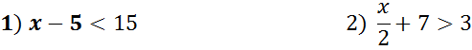

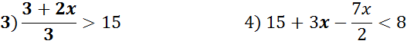

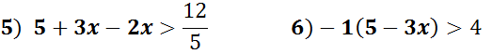

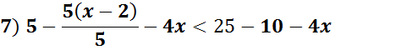

حل المسائل الكلامية التالية:
1. اخترت عددا وضربته في . فكان حاصل الضرب اكبر من 27.
ارمز إلى العدد ب .
أ. جد صورة القضية الملائمة وبسطها؟

ب. أيا من بين الأعداد الآتية، كان بإمكاني أن اختار؟

2. فكر !!!

دخل نور إلى القصر السحري ولديه عدد من قطع النقد الذهبية. عند كل باب، كان عليه أن يعطي نصف القطع، إضافة إلى نصف قطعة أخرى.
وبعد أن مر نور من ثلاثة أبواب، لم يتبق لديه شيء.
كم قطعة نقد ذهبية كان لدى نور في البداية؟

أتمنى لكم عملاً ممتعاً
ربى أبورقية

